**Цель**: Ознакомление и изготовление поделки в технике «работа с нитками»

**Задачи:**

*Обучающие:*

- обучить специфике работы в технике «работа с нитками»;

*Развивающие:*

- развивать творческое воображение, эстетическое восприятие, умение планировать последовательность действий;

-развивать мелкую моторику рук, глазомер, умение владеть инструментами и материалами;

*Воспитательные:*

- воспитать трудолюбие, усидчивость.

-воспитывать художественный вкус, образное мышление;

-воспитывать желание создавать изделия своими руками;

- поддерживать интерес к произведению Н.Д.Наволочкина «Каникулы Кота Егора»

**Ожидаемые результаты:** обучающие будут знать

последовательность изготовления поделки из ниток; будут уметь работать в технике «работа с нитками».

**Методы обучения**:

наглядные – знакомство с иллюстративным материалом, образцом готового изделия; словесные – рассказ; практические – выполнения определённых операций и их последовательность.

**Виды деятельности** – познавательная, исполнительная, творческая.

**Оборудование**: трафарет кота, ножницы, клей, цветная пряжа, пластиковые глазки, фломастеры, краски, кисть, стаканчик, салфетка.

**Ход занятия**

**1.Организационный момент.**

Приветствие! Проверка готовности обучающихся к занятию.

**2. Основная часть.**

-Почти у каждого из нас живет пушистое и любимое чудо. Кошка – это гордое, независимое и грациозное существо. Мы любим и леем наших пушистых питомцев.

- Кто главный герой произведения Н.Д. Наволочкина «Каникулы Кота Егора»?

- Сегодня мы с вами изготовим кота из ниток. Делать будем в технике «работа с нитками»

-Для работы нам потребуется:

Трафарет кота на плотном картоне, ножницы, клей, цветная пряжа, пластиковые глазки, фломастеры , краски, кисть, стаканчик, салфетка..

**3.Практическая часть**:

- Перед работой необходимо вспомнить правила техники безопасности при работе с ножницами.

1. Как надо пользоваться ножницами? (осторожно).

2. В каком виде нельзя оставлять ножницы? (в открытом).

**Последовательность работы:**

1. Затонировать трафарет кота краской и дать высохнуть.

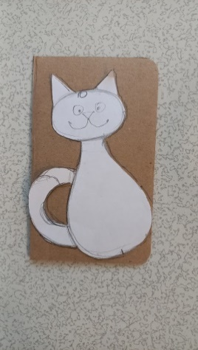 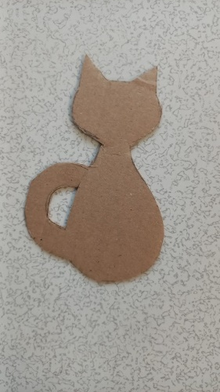 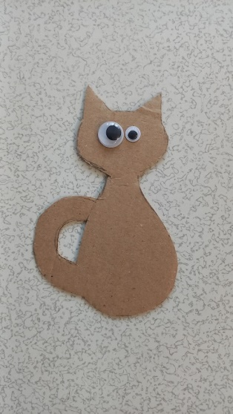

2. Приклеить глаза клеем.

3. Из трех ниток(5см) сделать усы, связав нитки узлом по середине. Приклеить усы.

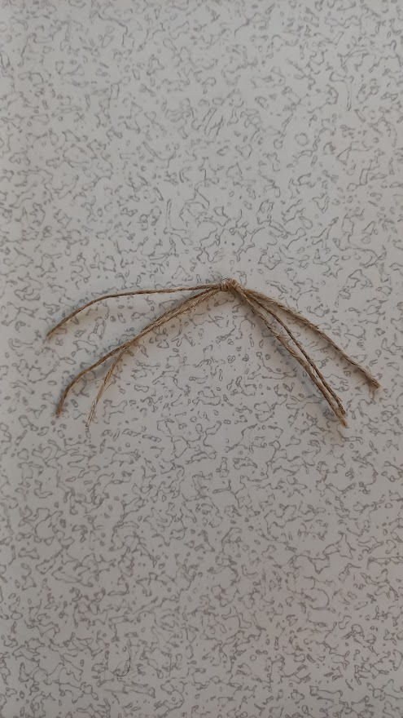 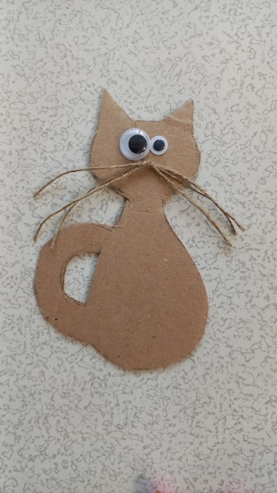

4. Обмотать нитками одно ухо (нитку сзади завязываем на узелок). Затем обмотать нитками второе ухо. Туловище так же обмотать нитками. Каждый следующий цвет нитки связать узелком сзади.

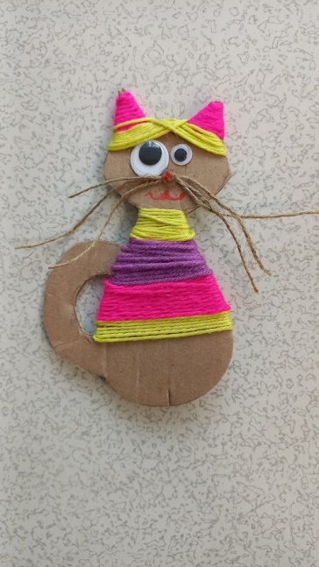 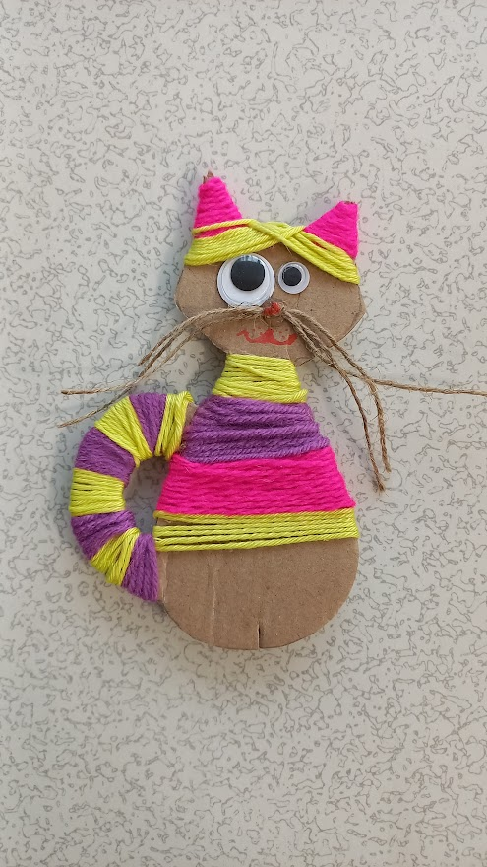 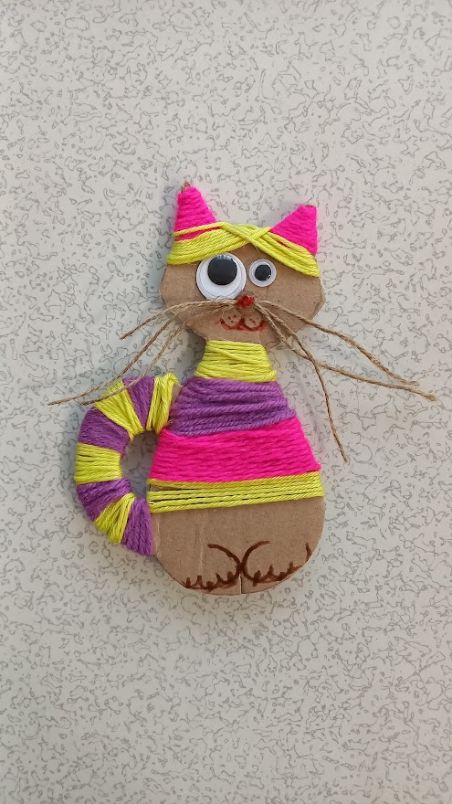

5. Хвост обмотать нитками так же как туловище.

6. Фломастером нарисовать улыбку, лапки. Подкрасить нос.

7. Поделка «Кот Егор » готова.

8. Во время выполнения практического задания предлагается разминка.

Время для проведения физкультминутки педагог определяет индивидуально по работоспособности обучающихся.



**4. Рефлексия. Подведение итогов занятия.**

Выставка работ. Учащиеся демонстрируют выполненные работы, рассказывают технологическую последовательность выполнения украшения, какие материалы и инструменты они использовали в своей работе.

- Из какого материала делали котика? (плотный картон, цветная пряжа)

- В какой технике («работа с нитками»)

Оценивание работ учащихся.

- Нравится ли своя работа?

- Чья ещё работа нравиться, почему? (выполнена аккуратно, выразительно…)

**Уборка рабочего места.**